ご案内チラシ101124（吉本和夫）※申込は学校一括方式と個人参加方式があります（詳細：別紙企画ご説明をご参照）
日本学術振興会外国人著名研究者招へい事業
高校生のためのノーベル賞科学者による講演交流会（参加費無料・同時通訳付き）
～リボソーム研究で2009年ノーベル化学賞受賞 Ada Yonath（アダ・ヨナット）先生の講演と高校生との交流～
“さあ みなさんも ノーベル賞学者と話をしてみませんか！”
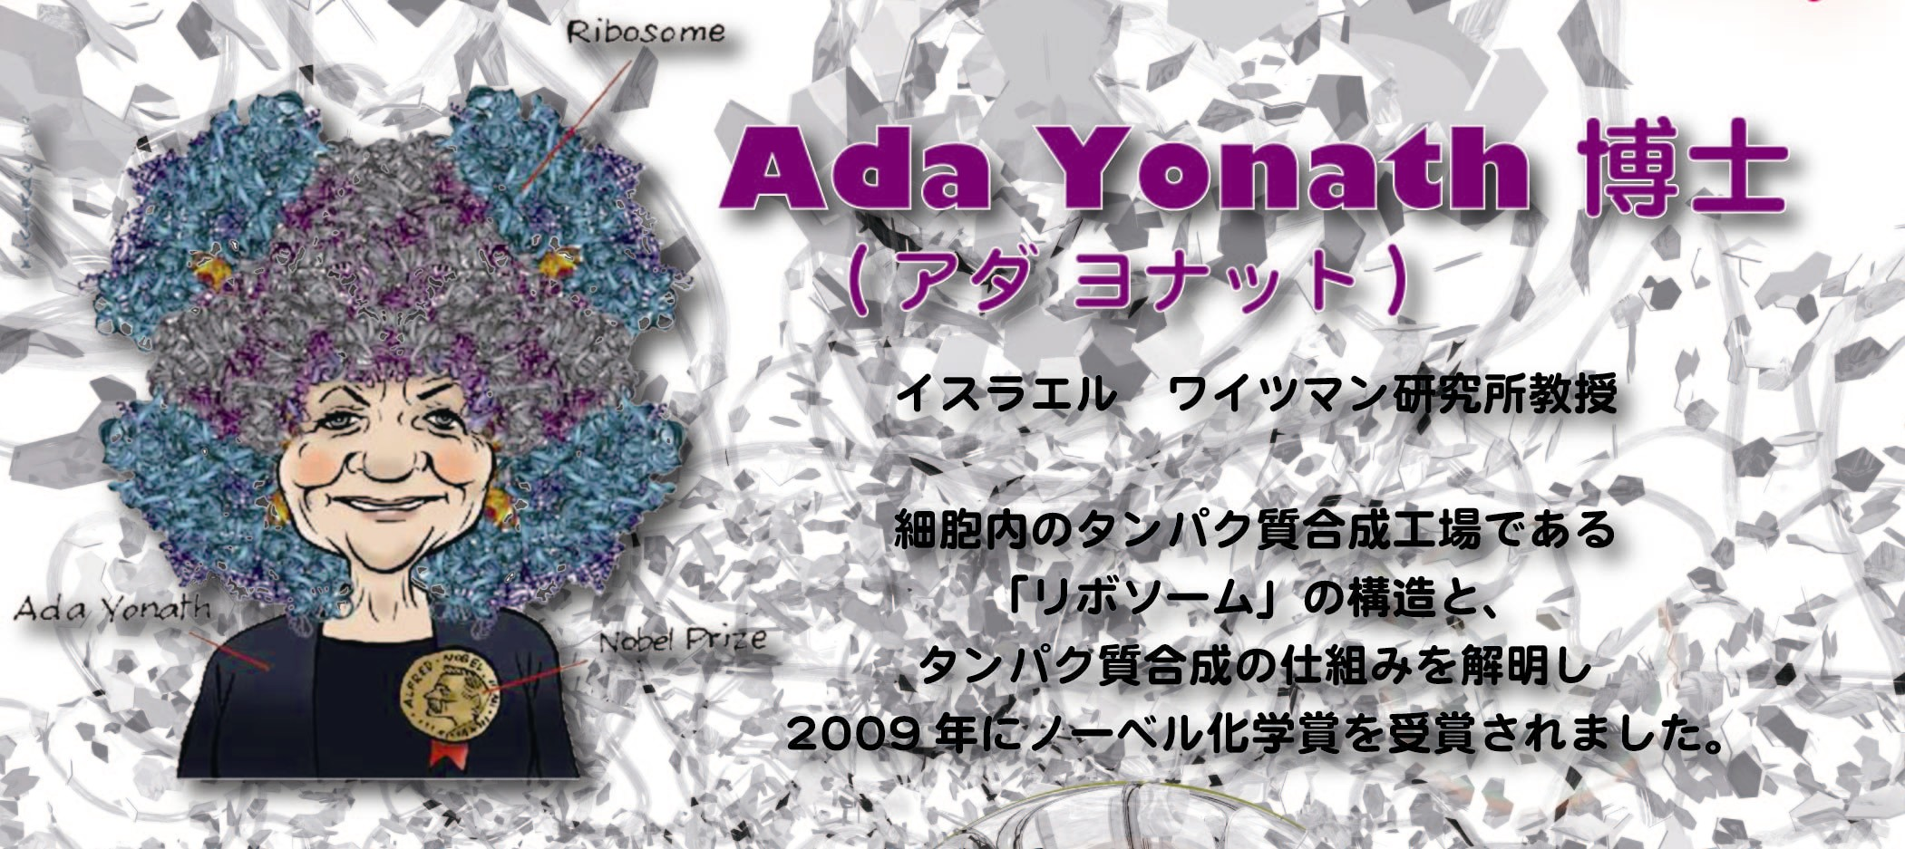
※Ada Yonath先生
Ada Yonath先生はノーベル賞を受賞した数少ない女性研究者のお一人です。先生は、細胞内のタンパク質工場であるリボソームの構造と機能をＸ線結晶解析等の手法を用いて物理化学的に明らかにされ、その業績によって、2009年にノーベル化学賞を受賞されました。先生の研究はその後の新薬（抗生物質）開発に大きく貢献するもので、感染症に苦しんできた人々を救った点で社会的にも高く評価されています。

この度、大阪薬科大学がホスト校となり、Ada Yonath先生を日本に招き、様々な学会等での講演会の実施や学術交流を進めることになりました。その一環として、将来の科学を担っていく研究者の卵である高校生の皆さんにも、是非、先生のお話を聴いて先生と親しく交流していただきたく、今回の会を企画しました。Ada Yonath先生には、研究内容の分かりやすい説明と研究で苦労された点やそれをどのように克服されたかなどを講演していただきます。高校生の皆さんにとって、海外の著名な科学者とお話ができる滅多とない機会です。皆さんが、この会を通じて科学への興味を深め、自らの将来を考えるきっかけとなることを期待しています。リボソームの働きやタンパク合成についての基本的な概説もありますので、選択科目や文系理系などは問いません。また、Ada Yonath先生への質問は、科学的な質問でも、キャリア教育的な進路相談のような質問でもＯＫです。このような高校生パネラーとアダ先生の質疑応答を見ていただけるだけでも高校生にとって衝撃や学びがあると思っておりますので、たくさんの高校生や先生方にご参加いただければ嬉しく存じます。
日時：平成２２年１２月１２日（日） １３時３０分～１７時３０分頃（同時通訳付き）
会場：大阪薬科大学 Ｄ棟講堂（バス停正門から入った所にある建物）
〒569-1094 大阪府高槻市奈佐原4丁目20番1号 TEL: 072-690-1010 FAX: 072-690-1005
当日参加者は、まず、講堂受付にお出で下さい。同時通訳用ヘッドホンなどをお渡しします。
交通：JR"摂津富田駅"または阪急京都線"富田駅" 下車 →高槻市営バスのりば"JR富田"へ（下の地図ご参照）
当日はＪＲ「摂津富田」駅高槻市営バスのりば"JR富田"から無料シャトルバスの運行を予定していますのでご利用ください。（所要時間約２０分）なお当日は、JR摂津富田駅では案内誘導係を配置しております。
：無料シャトルバスは１１時ごろから１３時ごろまで随時ピストン輸送しますが、本数に限りがあり遅くなりますと混み合いますのでなるべく余裕をもってご乗車ください。
施設見学：①１１時５０分からと②１２時３０分から、大阪薬科大学施設見学（研究室等の見学・薬用植物園の見学）を企画しております。なお、当日は学内に軽食の取れる売店が営業しておりますので必要に応じてご活用下さい。
対象：主に高校生・教員 [注]参加事前登録が必要です
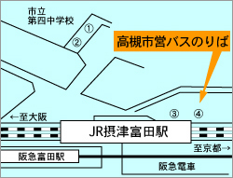
定員になり次第締め切りとなりますのでお早めにお申し込み下さい
世話人：小林祐次（大阪薬科大学客員教授・大阪大学名誉教授）
企画：吉本和夫（大阪大学招へい研究員）
内容（リボソームの働きやタンパク合成についての基本的な概説あり）
第１部 Ada Yonath（アダ・ヨナット）先生の講演
リボソームの構造とタンパク質を合成する仕組み
困難とその克服のお話し「冬眠するクマ」
解説（小林祐次） Ada Yonath先生の研究成果の意義・抗生物質開発など社会貢献について
第２部 高校生との交流 司会進行（吉本和夫 他）
Ada Yonath先生 学者から高校生に伝えたいこと・メッセージ
高校生パネラー（科学者をめざす高校生）数名 科学者への想いと先生への質問 フロアーからの全体質問
[注]高校生パネラーは事前募集：事前に提出された科学者への想いと質問内容などからパネラーを人選し決定（吉本）
学校一括申込先・パネラー申込先 問い合わせ先：吉本和夫 ( e-mailにて送信 ) yosimoto@bio.sci.osaka-u.ac.jp
個人参加の申込は大阪薬科大学ＨＰ http://www.oups.ac.jp/kouza/nobel/index.html から

